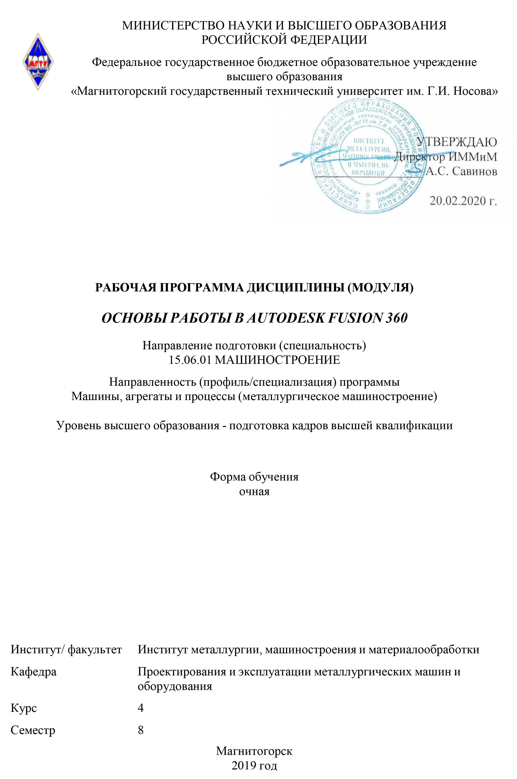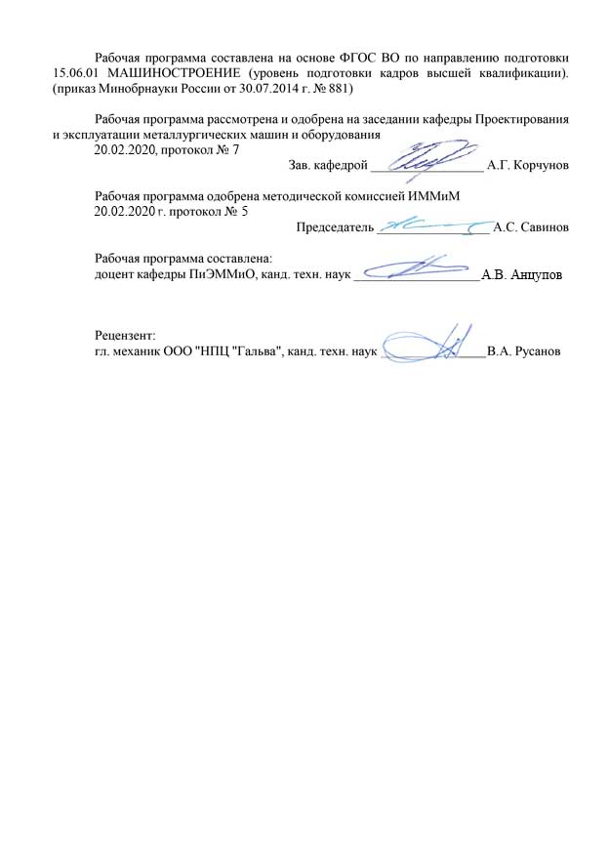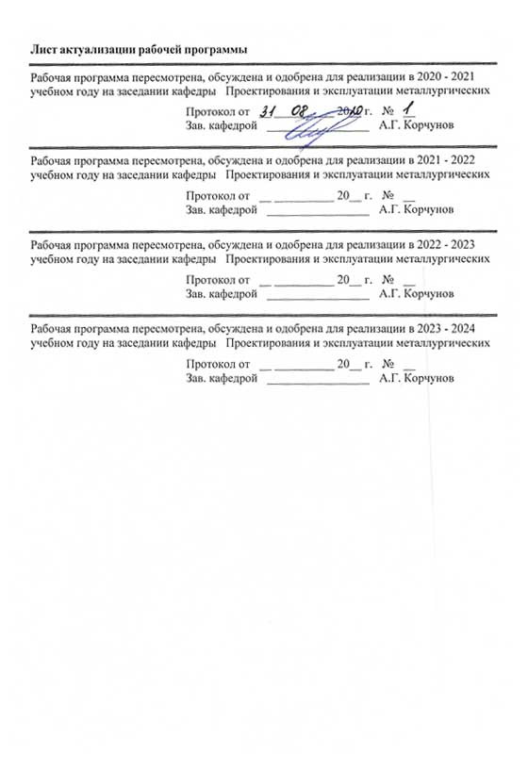

|  |  |
| --- | --- |
| **1** **Цели** **освоения** **дисциплины** **(модуля)** | |
| Целью преподавания дисциплины является:  - овладение достаточным уровнем общепрофессиональных и профессиональных компетенций в соответствии с требованиями ФГОС ВО по направлению 15.06.01 Машиностроение;  - овладение современными методами моделирования на базе программного пакета Autodesk Fusion 360. | |
|  |  |
| **2** **Место** **дисциплины** **(модуля)** **в** **структуре** **образовательной** **программы** | |
| Дисциплина Основы работы в Autodesk Fusion 360 входит в вариативную часть учебного плана образовательной программы.  Для изучения дисциплины необходимы знания (умения, владения), сформированные в результате изучения дисциплин/ практик: | |
| Основы проектирования машин, агрегатов и процессов металлургического производства | |
| Знания (умения, владения), полученные при изучении данной дисциплины будут необходимы для изучения дисциплин/практик: | |
| Научно-исследовательская деятельность и подготовка НКР | |
| Представление научного доклада об основных результатах подготовленной НКР | |
|  |  |
| **3** **Компетенции** **обучающегося,** **формируемые** **в** **результате** **освоения**  **дисциплины** **(модуля)** **и** **планируемые** **результаты** **обучения** | |
| В результате освоения дисциплины (модуля) «Основы работы в Autodesk Fusion 360» обучающийся должен обладать следующими компетенциями: | |
|  |  |
| Структурный  элемент  компетенции | Планируемые результаты обучения |
| **УК-1 способностью к критическому анализу и оценке современных научных достижений, генерированию новых идей при решении исследовательских и практических задач, в том числе в междисциплинарных областях** | |
| Знать | - основы моделирования в Autodesk Fusion 360  - основные принципы постановки задачи проверки прочности деталей  - принципы анимирования работы деталей и узлов  - принципы создания реалистичного отображения модели  - структуру и особенности создания управляющих программ для станков с ЧПУ |
| Уметь | - разрабатывать модели в Autodesk Fusion 360  - сформулировать задачу оценки прочности деталей  - создавать анимацию работы конструкции, узла, детали  - настраивать сцену для визуализации  - разрабатывать программы для управления станками с ЧПУ |
| Владеть | - навыками моделирования в Autodesk Fusion 360  - навыками оценки прочности деталей  - навыками создания анимации и визуализации  - навыками разработки программ для управления станками с ЧПУ |

|  |  |  |  |  |  |  |  |  |  |
| --- | --- | --- | --- | --- | --- | --- | --- | --- | --- |
|  | **4.** **Структура,** **объём** **и** **содержание** **дисциплины** **(модуля)** | | | | | | | | |
| Общая трудоемкость дисциплины составляет 2 зачетных единиц 72 акад. часов, в том числе:  – контактная работа – 18 акад. часов:  – аудиторная – 18 акад. часов;  – внеаудиторная – 0 акад. часов  – самостоятельная работа – 54 акад. часов;  Форма аттестации - зачет | | | | | | | | | |
|  |  |  |  |  |  |  |  |  |  |
| Раздел/ тема  дисциплины | | Семестр | Аудиторная  контактная работа  (в акад. часах) | | | Самостоятельная работа студента | Вид самостоятельной  работы | Форма текущего контроля успеваемости и  промежуточной аттестации | Код компетенции |
| Лек. | лаб.  зан. | практ. зан. |
| 1. Основы работы в Autodesk Fusion 360 | | |  | | | | | | |
| 1.1 Основы моделирования | | 8 | 4 |  |  | 16 | изучение материала | Устный опрос | УК-1 |
| 1.2 Проведение расчетов МКЭ | | 5 |  |  | 12 | изучение материала | Устный опрос | УК-1 |
| 1.3 Основы визуализации и анимации | | 5 |  |  | 11 | изучение материала | Устный опрос | УК-1 |
| 1.4 Разработка управляющих программ для станков с ЧПУ | | 4 |  |  | 15 | изучение материала | Устный опрос | УК-1 |
| Итого по разделу | | | 18 |  |  | 54 |  |  |  |
| Итого за семестр | | | 18 |  |  | 54 |  | зачёт |  |
| Итого по дисциплине | | | 18 |  |  | 54 |  | зачет | УК-1 |

|  |
| --- |
| **5** **Образовательные** **технологии** |
|  |
| Для реализации предусмотренных видов учебной работы в качестве образовательных технологий в преподавании дисциплины используются традиционная и модульно-компетентностная технологии.  Передача необходимых теоретических знаний и формирование основных представлений по курсу происходит с использованием мультимедийного оборудования.  Лекции проходят в традиционной форме, в форме лекций-консультаций и проблемных лекций. Теоретический материал на проблемных лекциях является результатом усвоения полученной информации посредством постановки проблемного вопроса и поиска путей его решения. На лекциях-консультациях изложение нового материала сопровождается постановкой вопросов и дискуссией в поисках ответов на эти вопросы. При проведении лекций особое внимание уделяется взаимосвязи рассматриваемых тем и вопросов с действующими гостами. Полное овладение требованиями данных гостов необходимо будет студентам при их дальнейшей самостоятельной практической деятельности на самых разнообразных предприятиях машиностроительной и металлургической отрасли. При рассмотрении тем данной дисциплины необходимо проводить достаточное количество примеров из практической деятельности ведущих предприятий города, региона и России, а также использовать опыт известных мировых лидеров в области машиностроения и металлургии. Для этого необходимо рассмотрение материалов обновленной печати, информационных писем предприятий, а также информации Медиа изданий.  При проведении практических и лабораторных занятий используются работа в ко-манде и методы IT, в достаточном объеме используются имеющиеся модели, образцы и элементы различного оборудования, плакаты, фотографии и раздаточные материалы.  Самостоятельная работа стимулирует студентов в процессе подготовки домашних заданий, при решении задач на практических занятиях, при подготовке к контрольным работам и итоговой аттестации.  Для изучения дисциплины предусмотрены практические занятия в интерактивной форме.  Практические занятия проводятся для закрепления и углубления знаний, полученных студентами на лекциях и должны способствовать выработке у них навыков постановки, формализации, построения блок-схем принятия решений, построение твердотельных моделей и реализации решений с помощью пакета Autodesk Fusion 360.  В освоении дисциплины инвалидами и лицами с ограниченными возможностями здоровья большое значение имеет индивидуальная консультационная работа. |
|  |
| **6** **Учебно-методическое** **обеспечение** **самостоятельной** **работы** **обучающихся** |
| Представлено в приложении 1. |
|  |
| **7** **Оценочные** **средства** **для** **проведения** **промежуточной** **аттестации** |
| Представлены в приложении 2. |
|  |
| **8** **Учебно-методическое** **и** **информационное** **обеспечение** **дисциплины** **(модуля)** |
| **а)** **Основная** **литература:** |
|
| 1. Гузненков, В.Н. Autodesk Inventor 2012. Трехмерное моделирование деталей и создание чертежей. [Электронный ресурс] / В.Н. Гузненков, П.А. Журбенко. — Электрон. дан. — М. : ДМК Пресс, 2012. — 120 с. — Режим доступа: <http://e.lanbook.com/book/40001> — Загл. с экрана. |

|  |  |  |  |  |
| --- | --- | --- | --- | --- |
|  | | | | |
|  |  |  |  |  |
| **б)** **Дополнительная** **литература:** | | | | |
| 1. Горбатюк С.М., Каменев А.В., Глухов Л.М. Конструирование машин и оборудования металлургических производств. В 2 х томах [Электронный ресурс]: учебник. – Издательство «Лань» Электронно-библиотечная система, 2008. Режим доступа: <http://e.lanbook.com/books/element.php?pl1_id=2077&login-failed=1>  Загл. с экрана.  2. Громов, С. В. Машинная графика и основы САПР. Основные возможности AutoCAD 2000 : учебное пособие / С. В. Громов, Е. А. Калашников. — Москва : МИСИС, 2002. — 56 с. — Текст : электронный // Лань : электронно-библиотечная система. — URL: <https://e.lanbook.com/book/116728> (дата обращения: 31.08.2020). — Режим доступа: для авториз. пользователей.  3. Основы диагностики и надежности технических объектов : учебное пособие / В. П. Анцупов, А. Г. Корчунов, А. В. Анцупов (мл.), А. В. Анцупов ; МГТУ, [каф. МОМЗ]. - Магнитогорск, 2012. - 114 с. : ил., схемы, табл. - URL: <https://magtu.informsystema.ru/uploader/fileUpload?name=521.pdf&show=dcatalogues/1/1092485/521.pdf&view=true> (дата обращения: 31.08.2020). - Макрообъект. - Текст : электронный. - Имеется печатный аналог. | | | | |
|  |  |  |  |  |
| **в)** **Методические** **указания:** | | | | |
| 1. Анцупов, В. П. Изучение, расчет и исследование приводов прокатных станов : учебное пособие / В. П. Анцупов, А. В. Анцупов (мл.), А. В. Анцупов ; МГТУ. - Магнитогорск, 2009. - 86 с. : ил., схемы, табл. - URL: <https://magtu.informsystema.ru/uploader/fileUpload?name=268.pdf&show=dcatalogues/1/1060892/268.pdf&view=true> (дата обращения: 31.08.). - Макрообъект. - Текст : электронный. - Имеется печатный аналог.  2. Пожидаев, Ю. А. Компьютерное моделирование и создание проектно-конструкторской документации в машиностроении средствами САПР. Инженерная и компьютерная графика в Autodesk Inventor, AutoCAD : учебное пособие. Ч. 1 / Ю. А. Пожидаев, Е. А. Свистунова, О. М. Веремей ; МГТУ. - Магнитогорск : МГТУ, 2016. - 1 электрон. опт. диск (CD-ROM). - Загл. с титул. экрана. - URL: <https://magtu.informsystema.ru/uploader/fileUpload?name=2525.pdf&show=dcatalogues/1/1130327/2525.pdf&view=true> (дата обращения: 31.08.2020). - Макрообъект. - Текст : электронный. - Сведения доступны также на CD-ROM. | | | | |
|  |  |  |  |  |
| **г)** **Программное** **обеспечение** **и** **Интернет-ресурсы:** | | | | |
|  | | | | |
|
|  |  |  |  |  |
| **Программное** **обеспечение** | | | | |
|  | Наименование ПО | № договора | Срок действия лицензии |  |
|  | MS Windows 7 Professional(для классов) | Д-1227-18 от 08.10.2018 | 11.10.2021 |  |
|  | MS Office 2007 Professional | № 135 от 17.09.2007 | бессрочно |  |
|  | Autodesk AutoCAD 2020 | учебная версия | бессрочно |  |
|  | Autodesk 3ds Max Design 2019 | учебная версия | бессрочно |  |

|  |  |  |  |  |
| --- | --- | --- | --- | --- |
|  | Autodesk Inventor Professional 2020 Product Design | учебная версия | бессрочно |  |
|  |  |  |  |  |
| **Профессиональные** **базы** **данных** **и** **информационные** **справочные** **системы** | | | | |
|  | Название курса | | Ссылка |  |
|  | Поисковая система Академия Google (Google Scholar) | | URL: <https://scholar.google.ru/> |  |
|  |  |
|  | Электронные ресурсы библиотеки МГТУ им. Г.И. Носова | | <http://magtu.ru:8085/marcweb2/Default.asp> |  |
|  | Национальная информационно-аналитическая система – Российский индекс научного цитирования (РИНЦ) | | URL: <https://elibrary.ru/project_risc.asp> |  |
| **9** **Материально-техническое** **обеспечение** **дисциплины** **(модуля)** | | | | |
|  |  |  |  |  |
| Материально-техническое обеспечение дисциплины включает: | | | | |
| 1. Лекционная аудитория. Оснащение: Мультимедийные средства хранения, передачи и представления информации.  2. Компьютерный класс: с пакетом программ из перечня и выходом в Интернет и с доступом в электронную информационно-образовательную среду университета  3. Аудитории для самостоятельной работы: компьютерные классы; читальные залы библиотеки: Персональные компьютеры с пакетом программ из перечня, выходом в Интернет и с доступом в электронную информационно-образовательную среду университета | | | | |
|

Приложение 1

**6 Учебно-методическое** **обеспечение** **самостоятельной** **работы** **обучающихся**

Самостоятельное изучение учебной и научной литературы по темам разделов читаемой дисциплины заключается в освоении соответствующих разделов основной литературы.

Подготовка к практическим занятиям заключается в изучении теоретических разделов источника 1 методических указаний, оформлении отчетов по выполненным работам и к подготовке их к защите.

***Примерные задания для проработки материала и подготовки к зачету:***

* Создать модель детали в соответствии с рисунком:

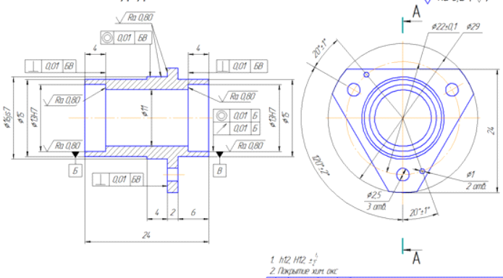

***Рис. Эскиз детали***

* Создать анимацию облета камеры вокруг детали, представленной на рисунке с изменением ее прозрачности с целью показа внутренних конструктивных элементов
* Создать фотореалистичное отображение детали, изготовленной из различных материалов
* Подобрать режимы фрезерной обработки детали:

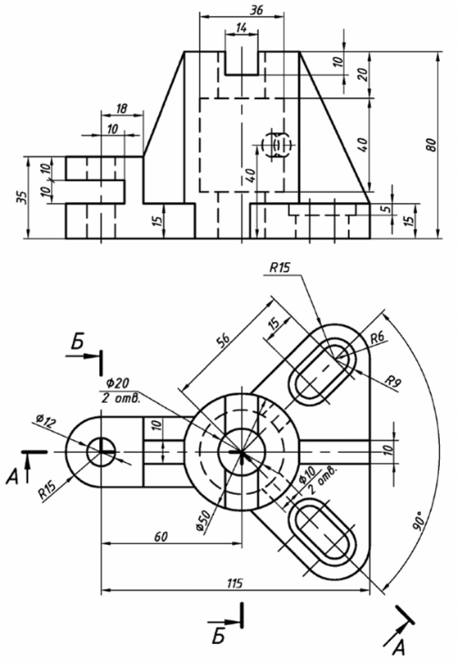

**Теоретические вопросы для самостоятельной подготовки к зачету:**

1 Основные принципы моделирования

2 Постановка задачи определения прочности детали

3 Этапы создания анимации

4 Этапы создания визуализации

5 Структура управляющей программы для станка с ЧПУ

6 Разработать модель детали с натуры

7 Создать анимацию модели детали

8 Создать визуализацию модели детали

9 Разработать Cam-программу для изготовления детали

10 Провести расчет на прочность смоделированной детали детали

Приложение 2

**7 Оценочные** **средства** **для** **проведения** **промежуточной** **аттестации**

**а) Планируемые результаты обучения и оценочные средства для проведения промежуточной аттестации:**

|  |  |  |
| --- | --- | --- |
| Структурный элемент  компетенции | Планируемые результаты обучения | Оценочные средства |
| **УК-1: способностью к критическому анализу и оценке современных научных достижений, генерированию новых идей при решении исследовательских и практических задач, в том числе в междисциплинарных областях** | | |
| Знать | - основы моделирования в Autodesk Fusion 360  - основные принципы постановки задачи проверки прочности деталей  - принципы анимирования работы деталей и узлов  - принципы создания реалистичного отображения модели  - структуру и особенности создания управляющих программ для станков с ЧПУ | *Теоретические вопросы:*  1. Основные принципы моделирования  2. Постановка задачи определения прочности детали  3. Этапы создания анимации  4. Этапы создания визуализации  5. Структура управляющей программы для станка с ЧПУ |
| Уметь | - разрабатывать модели в Autodesk Fusion 360  - сформулировать задачу оценки прочности деталей  - создавать анимацию работы конструкции, узла, детали  - настраивать сцену для визуализации  - разрабатывать программы для управления станками с ЧПУ | *Практическое задание*  1-10 Разработать модель детали с натуры (комплект деталей находится в препараторской) |
| Владеть | - навыками моделирования в Autodesk Fusion 360  - навыками оценки прочности деталей  - навыками создания анимации и визуализации  - навыками разработки программ для управления станками с ЧПУ | *Задания на решение задач из профессиональной области:*  Пр11-20 Создать анимацию модели детали (комплект деталей находится в препараторской)  21-30 Создать визуализацию модели детали (комплект деталей находится в препараторской)  31-40 Разработать Cam-программу для изготовления детали (комплект деталей находится в препараторской)  41-50 Провести расчет на прочность смоделированной детали детали (комплект деталей находится в препараторской) |

**б) Порядок проведения промежуточной аттестации, показатели и критерии оценивания:**

Итоговая аттестация по дисциплине «Основы работы в Autodesk Fusion 360» включает теоретические вопросы, позволяющие оценить уровень усвоения обучающимися знаний, и практические задания, выявляющие степень сформированности умений и владений, проводится в форме зачета. Зачет по данной дисциплине проводится в устной форме, включает 2 вопроса.

***Показатели и критерии оценивания зачета:***

– ***«зачтено»*** ставится, если обучающийся показывает удовлетворительный уровень знаний основных понятий и определений, умений применять современные образовательные технологии, использовать новые знания и умения, корректно выражать и аргументированно обосновывать положения предметной области знания и владения профессиональным языком предметной области знания.

– ***«незачтено»*** ставится, если обучающийся показывает слабый уровень знаний основных понятий и определений, умений применять современные образовательные технологии, использовать новые знания и умения, корректно выражать и аргументированно обосновывать положения предметной области знания и владения профессиональным языком предметной области знания.